
Юный пешеход, будь внимателен!

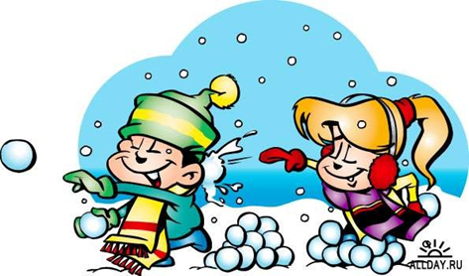
Вот и наступила долгожданная зима - это Новый год, Рождество, каникулы, веселые игры в снежки, катание на коньках и лыжах. Время просто замечательное, но вы должны быть очень внимательными и не забывать, что в любое время года необходимо соблюдать Правила дорожного движения.
Вот несколько советов для вашей безопасности:
1. Помни, что количество мест закрытого обзора зимой становится больше. Мешают увидеть приближающийся транспорт:
- сугробы на обочине;
- сужение дороги из-за неубранного снега;
- стоящая заснеженная машина.
Значит, нужно быть крайне внимательным, вначале обязательно остановиться и, только убедившись в том, что поблизости нет транспорта, переходить проезжую часть.

2. Знай и не забывай, что дорогу нужно переходить на зеленый сигнал светофора и по пешеходному переходу!
3.Не стой рядом с буксующей машиной! Не пытайся ее толкать! Из-под колес могут вылететь куски льда и камни. А главное – машина может неожиданно вырваться из снежного плена и рвануть в любую сторону.
4. Выходя из автобуса, будь особенно осторожен: ступеньки наземного транспорта могут обледенеть. И это может привести к травме.
4.Выбирайте безопасное место для игр и развлечений.
Горка так и манит прокатиться на санках, подожди, если её скат заканчивается на дороге это - опасно, даже если машины ездят очень редко. Лучше найди безопасную горку и катайся с ветерком!
При обнаружении опасных горок и наледей, которые выходят на проезжую часть, сообщите вместе с родителями по тел. 02, 8(34394)7-63-22, 8(34391)7-14-53.

ОГИБДД МО МВД России «Красноуфимский»

